ПРАЙС-ЛИСТ ДЛЯ РЕЗИДЕНТОВ РЕСПУБЛИКИ БЕЛАРУСЬ
Действителен с 01.03.2022
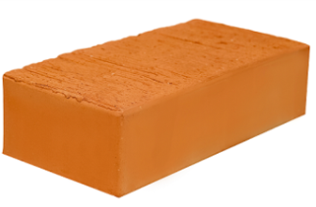250х120х65  1 поддон = 352шт. |  | Кирпич керамический одинарный  полнотелый рядовой (СТБ-1160-99)  Водопоглощение не ниже 6%  Радионуклиды Аэфф = 173 бк/кг  Теплопроводность 0,503 Вт/(м*С)  Масса 3,290кг. |  |  |  |  |  |  |  |  |  |  |  |  |  |  |  |  |  |  | Стоимость  (тыс. шт.) |  |  |  |  |  |  |  | Стоимость  м3*
 |  | Ассортимент |  |  |  |  |  |  |  |  |  |  |  | Морозостойкость
 |  | М-200 |  |  |  |  |  |  |  |  |  |  |  | F75 |  |  |  |  |  |  | 507,61 |  |  |  |  |  |  |  | 259,90
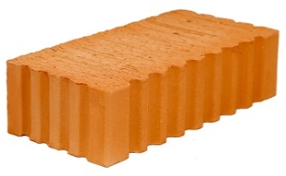  250х120х65  1 поддон = 352шт. |  |  | Кирпич керамический одинарный  полнотелый рядовой (СТБ-1160-99)  Водопоглощение не ниже 6%  Радионуклиды Аэфф = 173 бк/кг  Теплопроводность 0,503 Вт/(м*С)  Масса 3,25кг. |  |  |  |  |  |  |  |  |  |  |  |  |  |  |  |  |  | Стоимость  (тыс. шт.) |  |  |  |  |  |  |  | Стоимость  м3*
 |  |  | Ассортимент |  |  |  |  |  |  |  | Морозостойкость
 |  |  | М-175 |  |  |  |  |  |  |  | F75 |  |  |  |  |  |  |  |  |  | 486,47 |  |  |  |  |  |  |  | 249,07
 |  |  | М-200 |  |  |  |  |  |  |  |  |  |  |  |  |  |  |  |  |  | 507,61 |  |  |  |  |  |  |  | 259,90
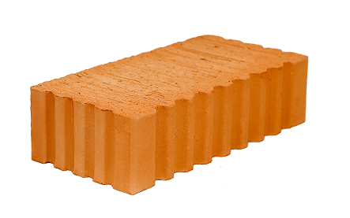  250х120х88  коэффициент пересчета 1,354  1 поддон=224шт.нат |  |  |  | Кирпич керамический утолщенный  полнотелый рядовой (СТБ-1160-99)  Водопоглощение не ниже 6%  Радионуклиды Аэфф = 169 бк/кг  Теплопроводность 0,451 Вт/(м*С)  Масса 4,46кг. |  |  |  |  |  |  |  |  |  |  |  |  |  |  |  |  | Стоимость  (усл.тыс. шт.) |  |  |  |  |  |  |  | Стоимость  м3*
 |  |  |  | Ассортимент |  |  |  |  |  |  |  | Морозостойкость
 |  |  |  | М-150 |  |  |  |  |  |  |  | F75 |  |  |  |  |  |  |  |  | 465,31 |  |  |  |  |  |  |  | 238,24
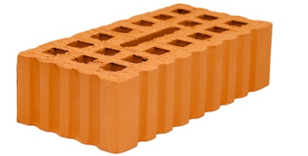  250*120*65  1 поддон = 352 шт. нат. |  |  |  | Кирпич керамический одинарный  пустотелый рядовой (СТБ-1160-99)  Радионуклиды Аэфф =173 бк/кг  Водопоглощение не ниже 6%  Теплопроводность 0,374 Вт/(м*С)  Масса 2,2 кг; |  |  |  |  |  |  |  |  |  |  |  |  |  |  |  |  | Стоимость  (тыс. шт.) |  |  |  |  |  |  |  | Стоимость  м3*
 |  |  |  | Ассортимент |  |  |  |  |  |  |  | Морозостойкость
 |  |  |  | М-150 |  |  |  |  |  |  |  | F75 |  |  |  |  |  |  |  |  | 323,24 |  |  |  |  |  |  |  | 165,50
250х120х88  Коэфф. пересчета 1,354  1 поддон = 432 шт.нат. (585 усл.штук.) |  |  |  |  | Кирпич керамический утолщенный  пустотелый рядовой (СТБ-1160-99)  Водопоглощение не ниже 6%  Радионуклиды Аэфф = 173 бк/кг  Теплопроводность 0,397 Вт/(м*С)  Масса 2,8кг; |  |  |  |  |  |  |  |  |  |  |  |  |  |  |  | Стоимость  (усл. тыс. шт.) |  |  |  |  |  |  |  | Стоимость  м3*
 |  |  |  |  | Ассортимент |  |  |  |  |  |  |  | Морозостойкость
 |  |  |  |  | М-125 |  |  |  |  |  |  |  | F75 |  |  |  |  |  |  |  | 308,54 |  |  |  |  |  |  |  | 157,97
 |  |  |  |  | М-150 |  |  |  |  |  |  |  |  |  |  |  |  |  |  |  | 323,24 |  |  |  |  |  |  |  | 165,50
 |  |  |  |  | М-175 |  |  |  |  |  |  |  |  |  |  |  |  |  |  |  | 337,93 |  |  |  |  |  |  |  | 173,02
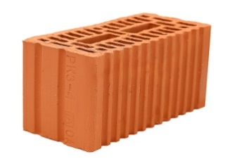250х120х138  Коэфф. пересчета 2,123  1 поддон = 288 шт. нат. (611 усл.штук) |  |  |  |  | Блок керамический поризованный пустотелый 2NF (СТБ-1719-2007)  Плотность 850-1000кг/м3  Радионуклиды Аэфф =211 бк/кг  Теплопроводность 0,206-256 Вт/(м*С),  Масса 3,45-3,75 кг; |  |  |  |  |  |  |  |  |  |  |  |  |  |  |  |  |  | Стоимость  (усл. тыс. шт.) |  |  |  |  |  | Стоимость  м3*
 |  |  |  |  | Ассортимент |  |  |  |  |  |  |  |  |  | Морозостойкость
 |  |  |  |  | М-150 |  |  |  |  |  |  |  |  |  | F75 |  |  |  |  |  |  |  | 336,00 |  |  |  |  |  | 172,03
510*100*138  Коэфф. пересчета 3,609  1 поддон=120/108 шт.нат  (433/390 усл. штук). |  |  |  |  |  |  |  | Блок керамический поризованный пустотелый 3,6 NF (СТБ-1719-2007)  Радионуклиды Аэфф =173 бк/кг  Плотность 1000кг/м3  Масса 7,2 кг; |  |  |  |  |  |  |  |  |  |  |  |  |  | Стоимость  (усл.тыс. шт.) |  |  |  |  |  |  | Стоимость  м3*
 |  |  |  |  |  |  |  | Ассортимент |  |  |  |  |  |  | Морозостойкость
 |  |  |  |  |  |  |  | М-100 |  |  |  |  |  |  | F15 |  |  |  |  |  |  | 336,00 |  |  |  |  |  |  | 172,03
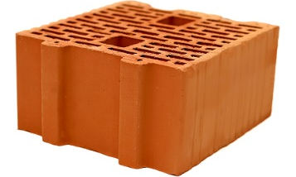  250х250х138  Коэфф. пересчета 4,423  1 поддон = 144 шт. нат. (637усл.штук) |  |  |  |  |  | Блок керамический поризованный пустотелый 4NF (СТБ-1719-2007)  Плотность 1000 кг/м3  Радионуклиды Аэфф =211 бк/кг  Теплопроводность 0,234 Вт/(м*С)  Масса 7,2 кг; |  |  |  |  |  |  |  |  |  |  |  |  |  |  |  |  |  | Стоимость  (усл. тыс. шт.) |  |  |  |  |  | Стоимость  м3*
 |  |  |  |  |  | Ассортимент |  |  |  |  |  |  |  |  |  | Морозостойкость
 |  |  |  |  |  | М-125 |  |  |  |  |  |  |  |  |  | F75 |  |  |  |  |  |  |  | 336,00 |  |  |  |  |  | 172,03
 |  |  |  |  |  | М-150 |  |  |  |  |  |  |  |  |  | F75 |  |  |  |  |  |  |  | 336,00 |  |  |  |  |  | 172,03
510х100х219  Коэфф. пересчета 5,728  1 поддон = 72/80 шт. нат. (412/458усл. штук) |  |  |  |  |  |  | Блок керамический поризованный пустотелый 5,7NF (СТБ-1719-2007)  Плотность 1000 кг/м3;  Радионуклиды Аэфф =179 бк/кг  Масса 11,5-12,5 кг; |  |  |  |  |  |  |  |  |  |  |  |  |  |  |  |  |  | Стоимость  (усл. тыс. шт.) |  |  |  |  |  | Стоимость  м3*
 |  |  |  |  |  |  | Ассортимент |  |  |  |  |  |  |  |  |  |  |  |  | Морозостойкость
 |  |  |  |  |  |  | М-100 |  |  |  |  |  |  |  |  |  |  |  |  | F75 |  |  |  |  | 336,00 |  |  |  |  |  | 172,03
 | 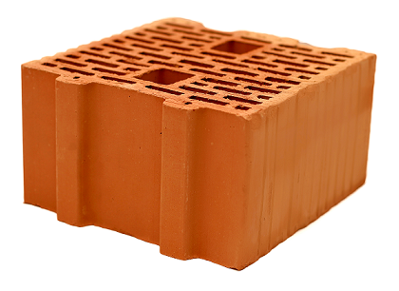  250х250х219  Коэфф. пересчета 7,019  1 поддон = 96 шт. нат. (674усл. штук) |  |  |  |  |  |  |  | Блок керамический поризованный пустотелый 7NF (СТБ-1719-2007)  Плотность 1000 кг/м3;  Радионуклиды Аэфф =213 бк/кг  Теплопроводность 0,206-0,256 Вт/(м*С)  Масса 12,8– 13,8 кг; |  |  |  |  |  |  |  |  |  |  |  |  |  |  |  |  | Стоимость  (усл. тыс. шт.) |  |  |  |  |  | Стоимость  м3*
 |  |  |  |  |  |  |  |  | Ассортимент |  |  |  |  |  |  |  | Морозостойкость
 |  |  |  |  |  |  |  |  | М-125 |  |  |  |  |  |  |  | F75 |  |  |  |  |  |  |  |  | 336,00 |  |  |  |  |  | 172,03
 | 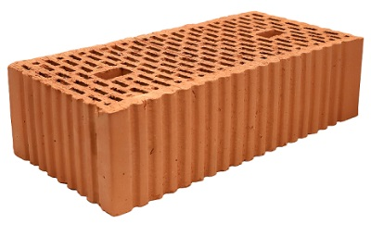  510х250х138  Коэфф. пересчета 9,023  1 поддон = 72 шт. нат. (650усл.штук) |  |  |  |  |  |  |  |  | Блок керамический поризованный пустотелый 9NF (СТБ-1719-2007)  Плотность 850 -950 кг/м3;  Радионуклиды Аэфф =211 бк/кг  Теплопроводность 0,180-0,186 Вт/(м*С)  Масса 15,5-16,5 кг; |  |  |  |  |  |  |  |  |  |  |  |  |  |  |  | Стоимость  (усл. тыс. шт.) |  |  |  |  |  |  | Стоимость  м3*
 |  |  |  |  |  |  |  |  |  | Ассортимент |  |  |  |  |  |  |  |  | Морозостойкость
 |  |  |  |  |  |  |  |  |  | М-125 |  |  |  |  |  |  |  |  | F75 |  |  |  |  |  |  | 336,00 |  |  |  |  |  |  | 172,03
 | 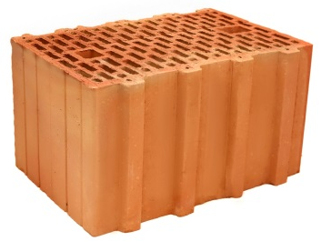  380х250х219  коэффициент пересчета 10,669  1 поддон = 40 шт. нат. (427усл. штук) |  |  |  |  |  |  |  |  | Блок керамический поризованный пустотелый 10,7NF (СТБ-1719-2007)  Плотность 1000 кг/м3;  Радионуклиды Аэфф =179 бк/кг  Теплопроводность 0,206 -0,256 Вт/(м*С)  Масса 17,5-20,0 кг; |  |  |  |  |  |  |  |  |  |  |  |  |  |  |  |  | Стоимость  (усл. тыс. шт.) |  |  |  |  |  |  | Стоимость  м3*
 |  |  |  |  |  |  |  |  |  | Ассортимент |  |  |  |  |  |  |  | Морозостойкость
 |  |  |  |  |  |  |  |  |  | М-100 |  |  |  |  |  |  |  | F75 |  |  |  |  |  |  |  |  | 336,00 |  |  |  |  |  |  | 172,03

Стоимость продукции указана в белорусских рублях на условиях франко-склад изготовителя (Радошковичский с/с, 3) с учетом НДС (20%)

Стоимость поддона 25 рублей, 20 копеек с НДС
Стоимость кирпича и блока керамического за м3 указана ориентировочно.

